PYTHON
pátek 14. července 2023
14:32

  - Funkce, která vybere náhodné číslo, je „normální“. Svůj výsledek vrátí; program s ním může dál pracovat.
  - Funkce, která vykreslí na obrazovku kolečko, je procedura. Žádnou zajímavou hodnotu programu nevrací.
  - Funkce, která spočítá průměrný věk obyvatelstva podle informací ze sčítání lidu je „normální“. Svůj výsledek vrátí a program s ním může dál pracovat.
  - Funkce, která přehraje písničku reproduktorem, je procedura. Nic zajímavého programu nevrací.

Argumenty
Argument je to, co funkci „předhodíš“ – dáš k dispozici. Chceš-li délku řetězce Ahoj!, použiješ funkci len která umí vypočítat délku jakéhokoli řetězce – a jako argument, v závorkách, jí dáš tu svoji konkrétní hodnotu: len('Ahoj!').

sys je modul v jazyce Python, který poskytuje přístup k některým systémovým specifickým funkcím a proměnným. Tento modul umožňuje interakci s různými aspekty operačního systému, jako je práce se systémovými proměnnými, argumenty příkazového řádku, manipulace s prostředím a mnoho dalšího.

V souvislosti s otázkou o sys.maxsize je to proměnná v modulu sys, která obsahuje největší hodnotu, kterou může mít celé číslo v daném systému. Tato hodnota závisí na platformě a architektuře, na které Python běží. Používá se obvykle k určení největšího rozsahu hodnot pro generování náhodných čísel.

Důležité je, že funkce input() vždy vrací hodnotu vloženou uživatelem jako typ řetězec, a to i v případě, že uživatel zadal pouze čísla. Na číslo musíme hodnotu převést. K tomu využijeme funkci int(), která nemění hodnotu vstupu, ale mění typ hodnoty, v tomto případě převádí řetězec na celé číslo.
kurz = 25euro = input("Zadej počet euro: ")
euro = int(euro)
cena = euro * kurz
Složitější výpis
Tento program sice výsledek spočítá, ale nevypíše. K vypsání můžeme použít funkci print(), kterou již známe. Ve výpisu potřebujeme zkombinovat vysvětlující text a peněžní částku. Jednotlivé informace oddělíme čárkami. Funkce print() je spojí dohromady do jednoho textu a oddělí mezerami, ty tedy nemusíme do výpisu přidávat.
print("Cena je", cena, "Kč.")
Pokud by nám toto chování nevyhovovalo a chceme si o mezerách rozhodnout sami, můžeme použít vstup sep (od anglického slova oddělovač). Ten musíme napsat i se jménem a vždy až na konec, aby funkce věděla, že se nejedná o další text k vypsání. Nyní již musíme mezery přidat do řetězců v uvozovkách, aby se ve výpisu objevily.
Vstup sep je agumentem funkce, který zapisujeme spolu se jménem. Mezi jméno argumentu a jeho hodnotu vkládáme =. Bez toho by Python nedokázal odlišit, co je oddělovač a co je jen další řetězc k vypsání na obrazovku.
print("Cena je ", cena, " Kč.", sep="")
Převod na řetězec
Další možností, jak výpis provést, je použití operátorů + pro spojení více řetězců dohromady. Musíme ale myslet na to, že proměnná cena je typ číslo. Nyní tedy musíme provést obrácenou operaci, než jsou dělá funkce int(), a to je převod čísla na řetězec. K převodu slouží funkce str(). Jakmile máme všechny hodnoty převedené na řetězec, můžeme je spojit dohromady pomocí +.
cena = str(cena)
print("Cena je "+ cena + " Kč.")

__________________________________________________________
PYTHON - DAVID ŠETEK KURZ:
SyntaxError - jak Python upozorňuje na chyby v syntaxi - například STRING - TEXT - VŽDY MUSÍ BÝT V UVOZOVKÁCH!!! PRAVIDLO!
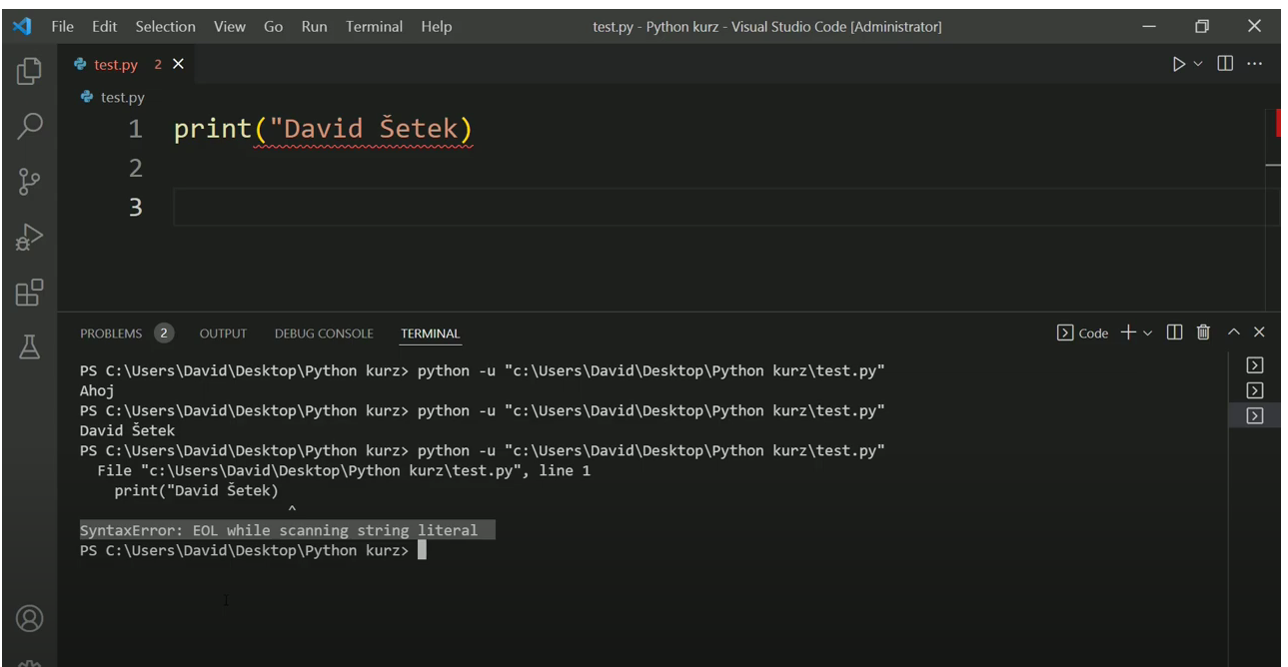

PROCVIČOVÁNÍ PRINT - PŘÍKAZU/OPERACE - vypsání hodnoty, proměnné, kterou zadáme:
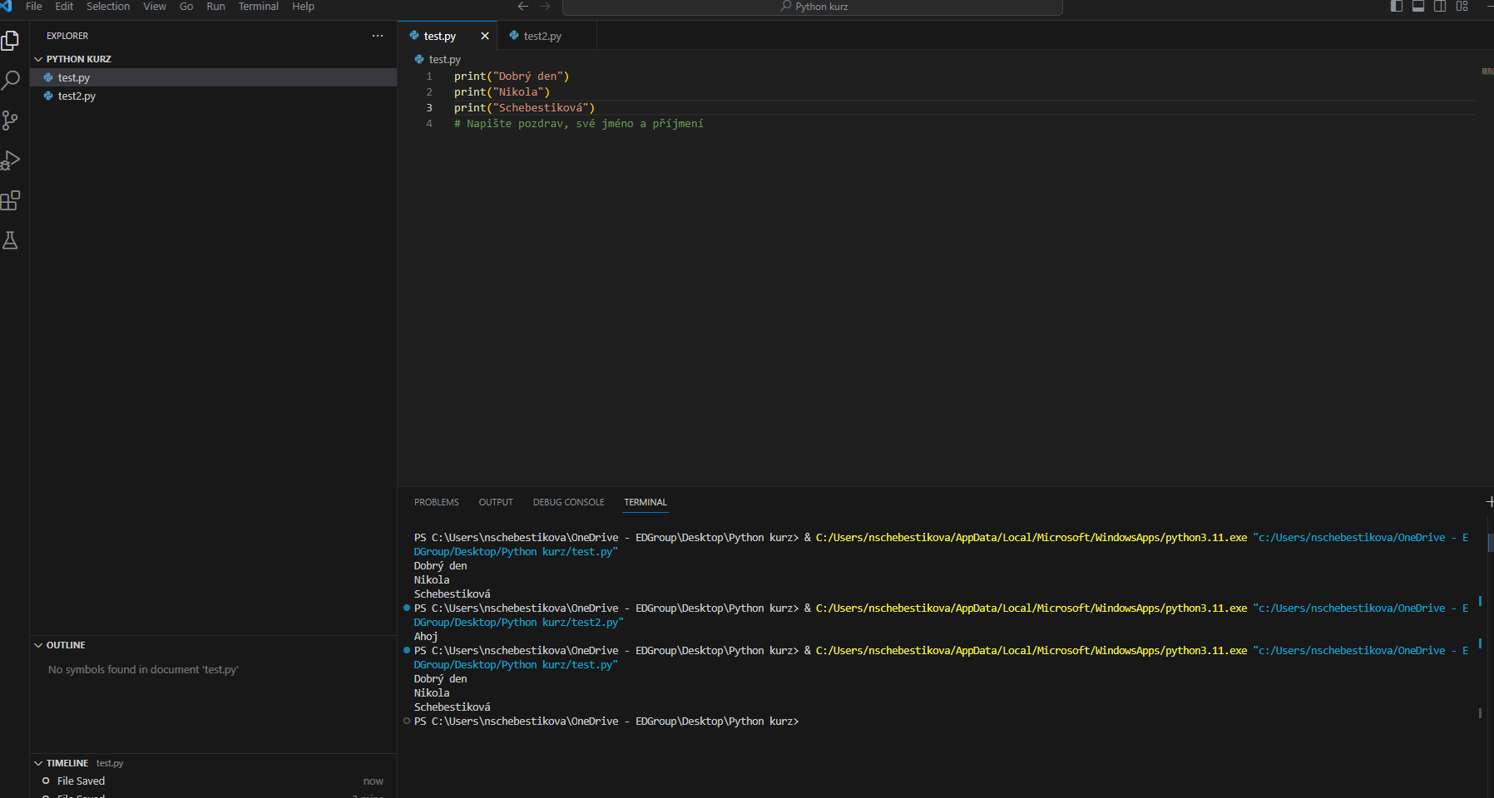

VÝPIS VÍCE VĚT NEBO VÝRAZU DO UVOZOVEK LZE TAKTO:
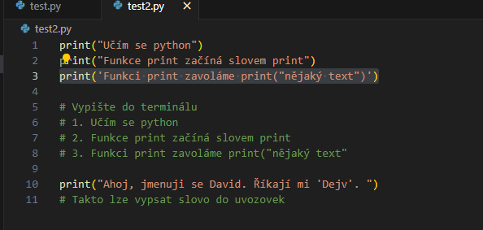

JEDNODUCHÉ UVOZOVKY UMOŽNÍ, ŽE SE TAM VEPÍŠE SLOVO DO ZÁVORKY V UVOZOVKÁCH A OPAČNĚ - DVOJITÉ UVOZOVKY A JEDNO SLOVO V UVOZOVKÁCH JEDNODUCHÝ A VYPÍŠE TO TAKTO:
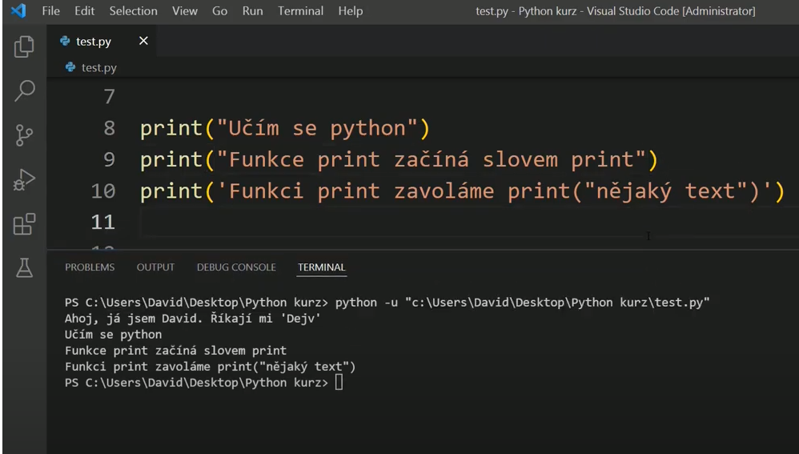

ODŘÁKOVÁNÍ, SPOJOVÁNÍ TEXTU A ODSAZENÍ PYTHONU:
VŽDY PŘÍKAZY ODSAZUJEME NA DALŠÍ ŘÁDEK = ALE JAK ODŘÁDKOVAT PRINT?
TAKTO: POMOCÍ KLÁVESOVÉ ZKRATKY \n = new line
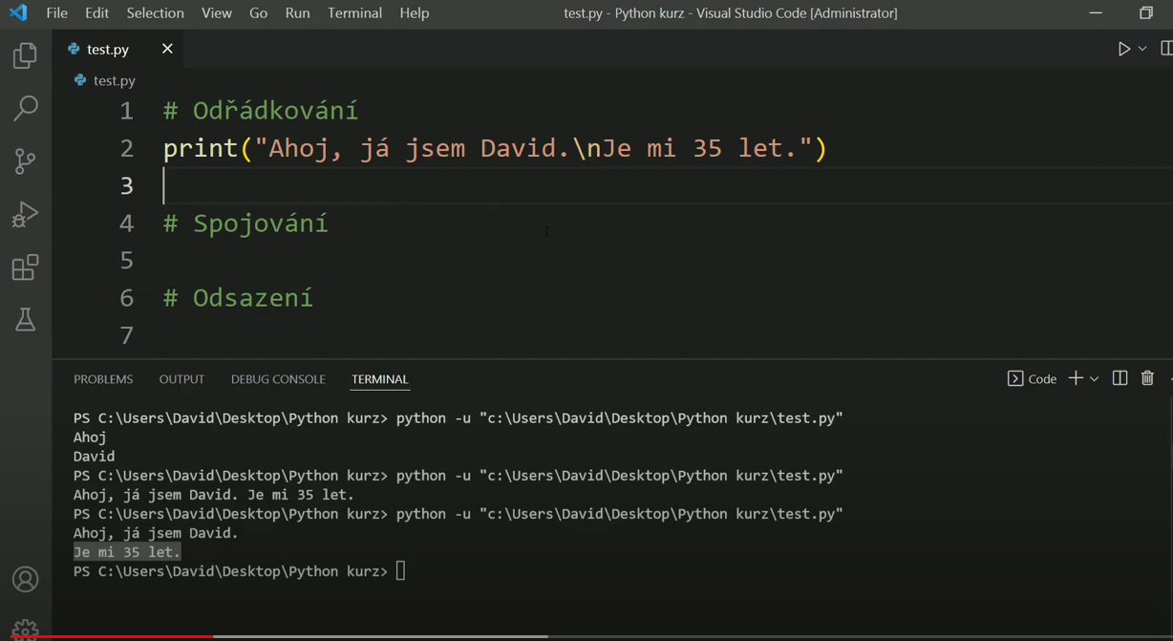

JAK NA SPOJENÍ + MEZERU V PYTHONU
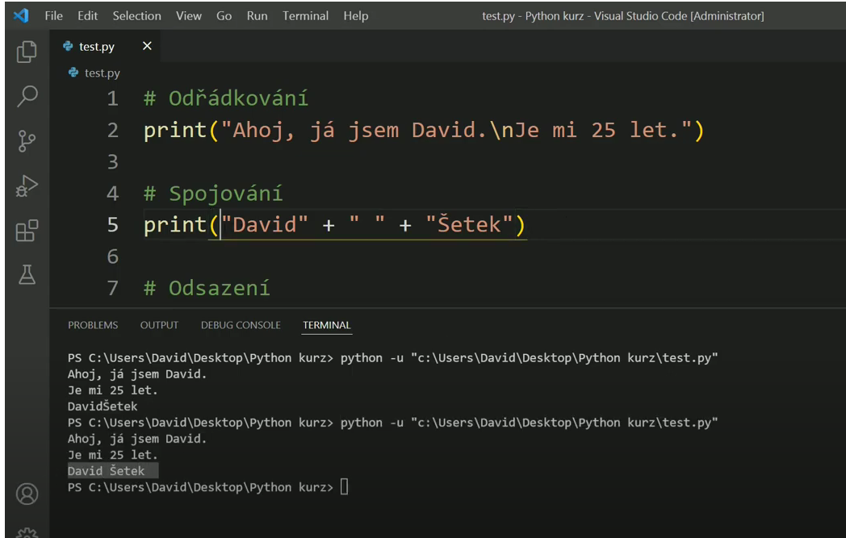

Chyba odsazení
IndentationError: unexpected indent
Když odsadíme více print - objeví se chyba viz výše

TAKTO PAK VYPISUJEME VÍCE SLOV DO JEDNÉ VĚTY A ODŘÁDKUJEME - PŘÍKLAD 1 ODŘÁDKOVÁNÍ 2. VÍCE SLOV S MEZEROU
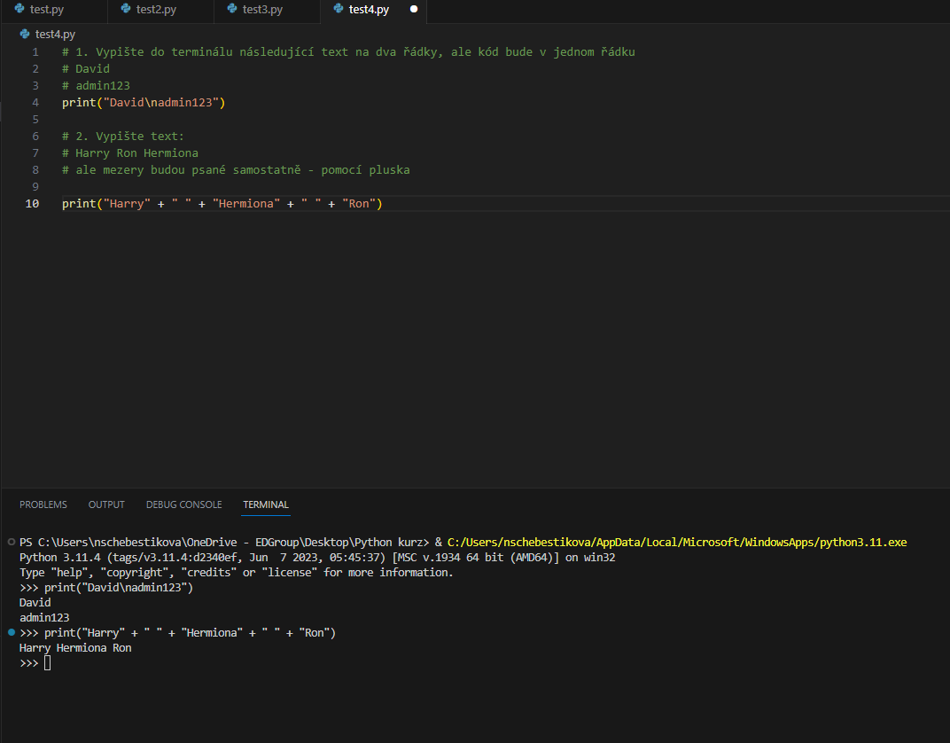

PRÁCE S INPUTEM:
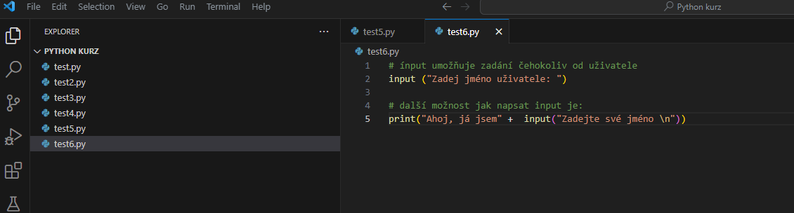

PROMĚNNÉ - VÝPIS S INPUTEM:
Úkol
# Nechte si od uživatele zadat město, ve kterém bydlí. Uložte ho do proměnné city. Vypište do terminálu větu "Bydlím ve městě ...". Místo tří teček vložte obsah proměnné city.
Řešení
city = input("V jakém bydlíte městě?\n")
print("Bydlím ve městě " + city)

Zadání jména a spočtení délky díky funkci LEN (LENGTH)
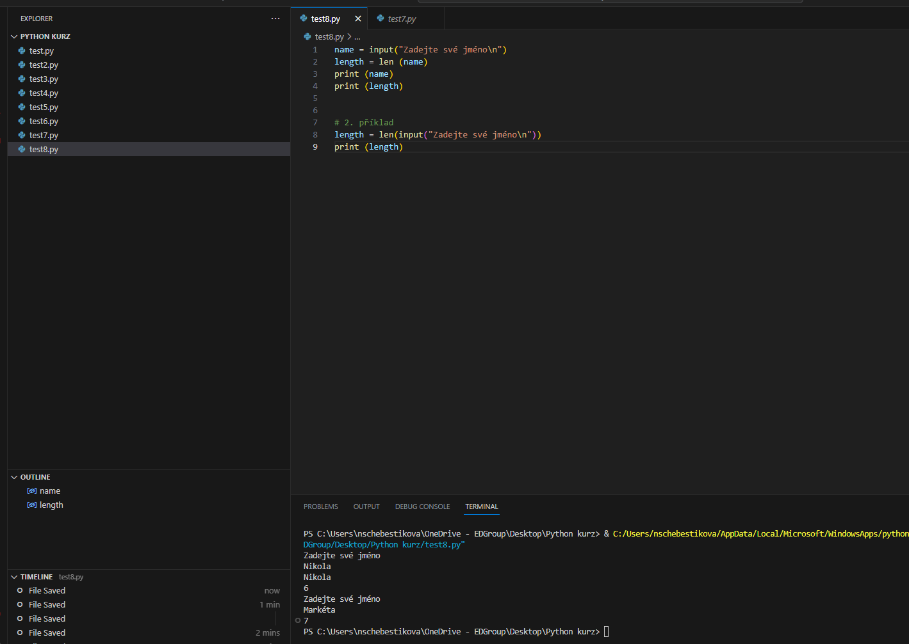

1. příklad
name = input("Zadejte své jméno\n")
length = len(name)
print(name)
print(length)

2. příklad
length = len(input("Zadejte své jméno\n"))
print(length)

DATOVÉ TYPY:
STRING - řetězec "Ahoj" - Text - řetězení textu/textový formát
Python to vypisuje postupně za sebou a nepracuje s textem jako celkem - - příklad je viz screen:
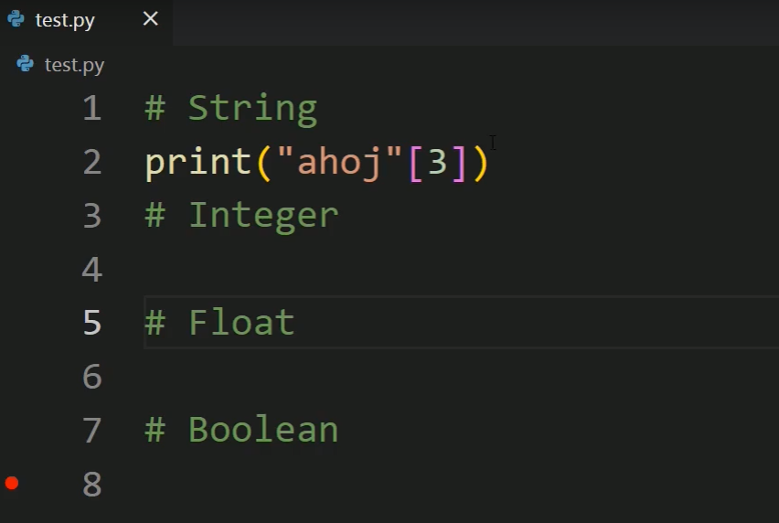
Když napíšu i číslici do uvozovek, tak to udělá to, že Python to pojme jako text a jak jsme se už učili, to plusko značí, že to mám spojit za zebou a taky vypíše číslice za sebou + to stejné text - viz screen:
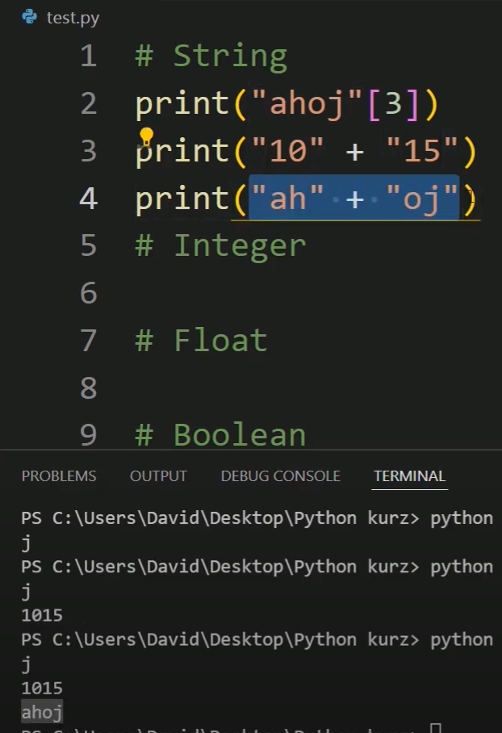

INTEGER - celé číslo
Když vypíšu trojku = 3 , tak skutečně to vezme jako trojku a číslo nepíšeme do uvozovek… a pokud napíšeme číslo bez uvozovek a znaménko plus = Python to vezme jako matematickou operaci, prtž chápe, že se jedná o číslo:
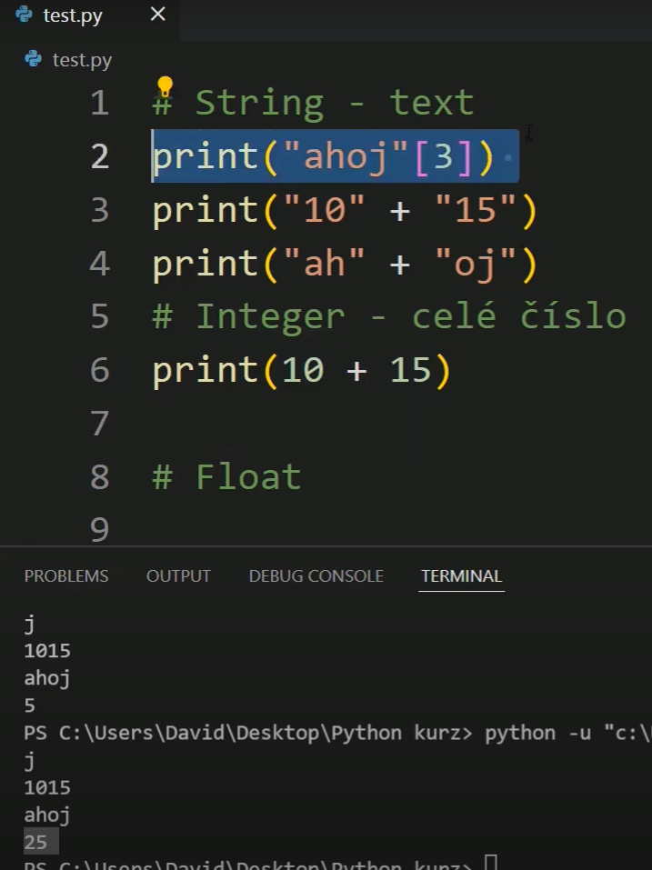

FLOAT- desetinné číslo:
  - Python pracuje v případě desetinného čísla s tečkou, nesmí se psát čárka - syntaxe je tečka
  - Občas se delší číslo čte špatně, lze jej napsat s podtržítkem (viz screen) ale Python to stejně vypíše jako celek.
  - 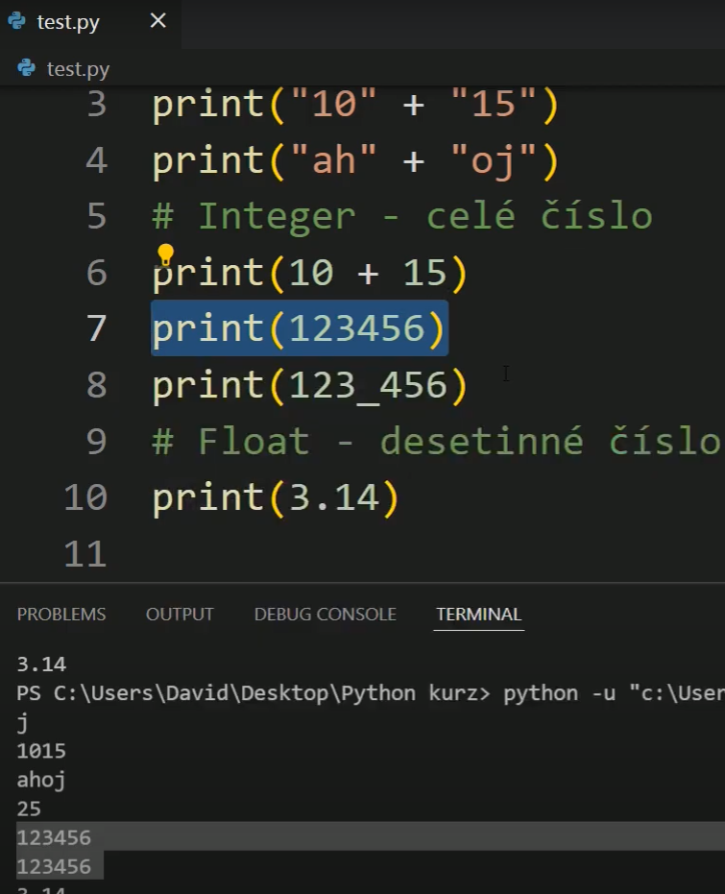

BOOLEAN - Tvrzení pravda nebo nepravda - True nebo False (takto zapisujeme v syntaxi PYTHONU)

Zjistíme jaký je typ proměnné + převod datových typů + problematika PRINT:
# String - text,
# Integer - celé číslo,
# Float - desetinné číslo
# Boolean - pravda / nepravda
# str(), int(), float()

age = 40
# print(type(age))
# age = str(40)
# print(type(age))
print("Ahoj, já jsem David a je mi " + str(age) + " let")

Často píšeme dlouhý kód a potřebujeme vědět a zjístit jaký máme ti proměnné. Výše je postup, jak například zjístit typ proměnné.

MATEMATICKÉ OPERACE S PYTHONEM:
# Matematické operace
print(5 + 2)
print(10 - 6)
print(5 * 8)
print(8 / 4)
print(2**3) = 2X2X2 = 8

DŮLEŽITÉ JE VĚDĚT, ŽE U DĚLENÍ TO ČÍSLO VŽDYCKY KONČÍ FLOAT = 2.0 BĚŽNĚ BY TO BYLA 2 ALE PYTHON PRACUJE S DĚLENÍM TAKTO!

# Priority
# ()
# **
# * /
# + -
V jakém pořadí se ty matematické operace provádí

Python - Výpočet Body Mass Indexu BMI v Pythonu

# vypočítejte BMI, který se počítá jako
# BMI = váha v kg / (výška v m)na2

# vypočítejte BMI, který se počítá jako
# BMI = váha v kg / (výška v m)na2
height = input("Zadejte svou výšku v metrech\n")
weight = input("Zadejte svou váhu v kg\n")
bmi = int(weight) / float(height)**2
bmi = int(bmi)
print("Váš BMI je: " + str(bmi))

Nebo postup může být takto:
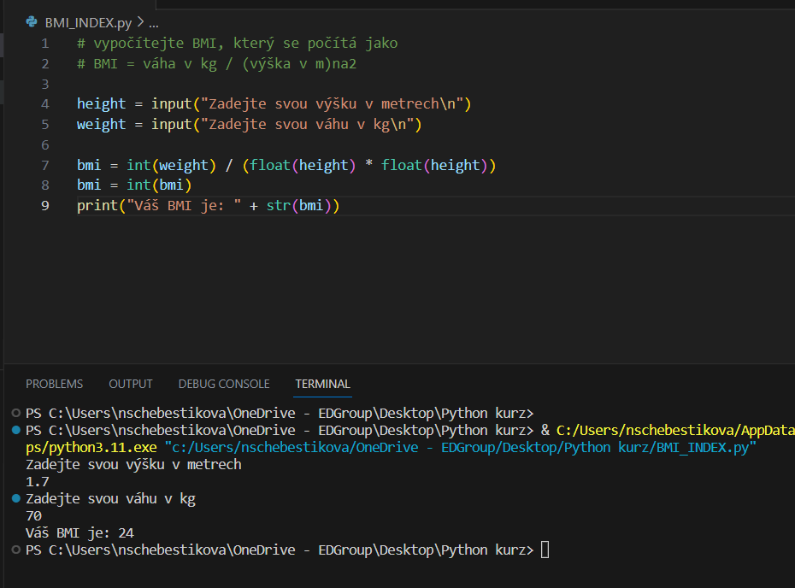

ZAOKROUHLOVÁNÍ V PYTHONU - POMOCÍ FUNKCE ROUND (ABY ZAOKROUHLIL NAHORU) PROTOŽE JINAK VĚTŠINOU TO DĚLÁ DOLŮ:
